EXAMEN DE SYNTHÈSE

Nom étudiant :
Cible DE0-Nano (Cyclone IV) | Outil Quartus II 13.0 | Durée 2H  15h30-17h30 | Total 42 points  Note : ______ / 20

Consignes générales
- Documentation autorisée.
- Module fourni : Aucun
- Répondez directement sur ce sujet dans les espaces prévus.
- Précision des terminologie utilisée (VHDL, SPI, codesign, ...).
- Le barème est indiqué entre crochets après chaque question.
- Les questions sont indépendantes. En cas de blocage, passez à la suivante.
- Vos réponses doivent être courtes, concises et donc précises.
- Votre projet, vos descriptions doivent être bien indentés, structurés et commentés avec un juste nécessaire.
- Vos versions antérieures (Implémentations TP) peuvent être utilisées.
- Version propre des projets remis
- Rendu sous forme d’un projet GITHUB incluant ce document contenant les réponses aux questions ; dernière heure de mise à jour (20 Mai 2026 – 17h35).
- Pénalité(s) de remise en retard ou (et) de post-modification (toute post-modification de n’importe quel fichier annule sa prise en compte).
Partie 1 — Architecture et Généralités sur les SoCs (6 points)
Q1. Définissez la différence fondamentale entre un 'Soft IP Core' et un 'Hard IP Core'. Citez un avantage et un inconvénient pour chaque approche. Etayer votre réponse avec un exemple concret dans chaque cas [1.5 pts]
Réponse :
.........................................................................................................
.....• Soft IP Core : c’est un bloc fonctionnel décrit par du code HDL (VHDL ou Verilog) que l’utilisateur peut intégrer et synthétiser sur n’importe quelle FPGA ou ASIC. Il est flexible et portable, car le code peut être adapté à différentes technologies matérielles.
• Hard IP Core : c’est un bloc fonctionnel pré-implémenté et optimisé au niveau silicium (layout fixe, parfois fourni en GDSII ou format FPGA spécifique). Il est rapide et efficace, mais peu flexible, car il est lié à un type de technologie ou une famille de FPGA......................................................................................
.........................................................................................................
.........................................................................................................
Q2. Quel est le rôle de la couche d'Abstraction Matérielle (HAL) dans l'écosystème du NIOS II ? Comment facilite-t-elle la portabilité du code ? [1.5 pts]
Réponse :
.........................................................................................................
... La HAL (Hardware Abstraction Layer) agit comme une couche intermédiaire entre le logiciel et le matériel. Elle fournit des API standardisées pour accéder aux périphériques (timers, UART, GPIO, etc.) sans connaître les détails physiques du hardware sous-jacent.
- Elle facilite la portabilité du code car les mêmes appels HAL peuvent fonctionner sur différents FPGA ou configurations de Nios II, sans modifier le logiciel applicatif.
- Exemple : la fonction alt_alarm_start() permet de démarrer un timer périodique sur n’importe quel timer configuré via le BSP, indépendamment de la carte utilisée
......................................................................................................
.........................................................................................................
.........................................................................................................
Q3. Pourquoi l'utilisation de bus physiques partagés uniques (avec buffers 3-états) est-elle aujourd'hui abandonnée dans les SoC modernes contenant des dizaines d'IPs au profit de Bus multiplexés ou de NoC ? [1.5 pts]
Réponse :
................... • Les bus partagés avec buffers tri-états sont limités : chaque transaction monopolise le bus, entraînant des conflits et des goulots d’étranglement lorsque de nombreux IPs veulent communiquer.
• Les bus multiplexés ou NoC (Network-on-Chip) permettent :
- la multiplexion temporelle ou spatiale pour plusieurs transactions simultanées,
- une meilleure scalabilité avec des dizaines d’IPs,
- et une bande passante accrue grâce à des chemins parallèles et des arbitres efficaces.
......................................................................................
.........................................................................................................
.........................................................................................................
.........................................................................................................
Q4. Expliquez le principe d'une transaction décomposée sur un système d'interconnexion. En quoi améliore-t-elle la bande passante par rapport à une transaction bloquante ? [1.5 pts]
Réponse :
.........................................................................................................
...................... • Dans une transaction décomposée, une requête et la réponse sont séparées : le maître peut envoyer plusieurs requêtes consécutives sans attendre la réponse, et l’esclave renvoie les données ultérieurement.
• Cela améliore la bande passante car le bus n’est pas bloqué pendant le traitement de chaque requête et permet d’exploiter pleinement les cycles disponibles, contrairement à une transaction bloquante où le maître attend la fin de chaque transfert....................................................................................
.........................................................................................................
.........................................................................................................
Partie 2 — Analyse de Performance d'une Architecture de Von Neumann (5 points)
Q5. Soit un processeur Von Neumann 16 bits muni d'un bus d'adresses de 24 bits et cadencé à 2,4 GHz. Précisez les registres à mettre en oeuvre pour accéder à cet espace mémoire en déterminant au sa capacité directement adressable (en octets, Mo et Go) ainsi que la durée exacte d'un cycle d'horloge (en ns). [1.5 pts]
Réponse :
................ Registres nécessaires :
- MAR (Memory Address Register) : 24 bits pour adresser tout l’espace mémoire,
- MDR (Memory Data Register) : 16 bits pour lire/écrire les données.
Capacité directement adressable :
224 adresses×1 octet=16 777 216 octets≈16 Mo≈0,0156 Go2^{24} \text{ adresses} \times 1 \text{ octet} = 16\,777\,216\text{ octets} \approx 16\,Mo \approx 0,0156\,Go224 adresses×1 octet=16777216 octets≈16Mo≈0,0156Go
Durée d’un cycle d’horloge :
T=1/f=1/2,4GHz≈0,4167 ns T=1/f=1/2,4GHz≈0,4167 ns.........................................................................................
.........................................................................................................
.........................................................................................................
Q6. On traite un volume de données de 128 MiB organisé en blocs de 8 octets. La lecture d'un bloc nécessite 7 cycles et son traitement 9 cycles. Calculez le nombre de blocs et le temps total requis en millisecondes (ms) pour traiter toutes ces données. [1.5 pts]
Réponse :
.........................................................................................................
.........................................................................................................
.........................................................................................................
.........................................................................................................
Q7. Un second processeur cadencé à 1,3 GHz lit un bloc de 4 octets en 2 cycles et le traite en 5 cycles. Calculez le débit de traitement effectif (en Mo/s) des deux processeurs. Lequel est le plus rapide ? Justifiez par le calcul. [2 pts]
Réponse :
.........................................................................................................
.........................................................................................................
.........................................................................................................
.........................................................................................................
.........................................................................................................
Partie 3 — Programmation Bas Niveau et Intégration sous Qsys (6,5 points)
Q8. Analysez le code d'ouverture de flux HAL suivant : `
fp = fopen("/dev/uart1", "w");
fprintf(fp, "hello");.
Expliquez comment la couche HAL parvient à lier une fonction d'I/O standard du C à un périphérique physique mappé en mémoire. [1.5 pts]
Réponse :
.........................................................................................................
.........................................................................................................
.........................................................................................................
.........................................................................................................
Q9. Dans le cadre de l'utilisation d'une Custom Instruction combinatoire, décrivez comment ce bloc logique personnalisé est physiquement raccordé au processeur. Quel est son temps d'exécution en cycles d’horloge ? [2 pts]
Réponse :
.........................................................................................................
.........................................................................................................
.........................................................................................................
.........................................................................................................
Q9.Bis. Est-ce qu’il est envisageable via cette instruction personnalisée de piloter l’acquisition des données capteurs du CUTECAR. Justfierz votre réponse ? [2 pts]
.........................................................................................................
.........................................................................................................
.........................................................................................................
......................................................................................................…
Q10. On souhaite maintenant réaliser cette même fonction d'accélération sous la forme d'un composant matériel personnalisé (Custom Component) autonome câblé sur le bus Avalon. Énumérez et expliquez le rôle des signaux fondamentaux de l'interface Avalon Memory-Mapped (Avalon-MM) nécessaires pour permettre au NIOS II de lire et d'écrire des données dans les registres internes de ce nouveau périphérique. En donner la justification. [3 pts]
Réponse :
.........................................................................................................
.........................................................................................................
.........................................................................................................
.........................................................................................................
.........................................................................................................
Partie 4 — Synthèse globale & Arbitrage Co-design (2,5 points)
Q11. Arbitrage Technologique : Comparez de manière critique l'implémentation d'une fonction d'accélération algorithmique sous forme de 'Custom Instruction' (ALU) par rapport à une implémentation sous forme de 'Custom Component Qsys' (Périphérique Avalon-MM). Développez votre argumentation selon les trois critères suivants :
a) Latence d'accès et vitesse d'exécution pure de la fonction.
b) Impact sur l'encombrement et le trafic du réseau d'interconnexion (système de bus).
c) Capacité d'évolution. [2.5 pts]
Réponse :
.........................................................................................................
.........................................................................................................
.........................................................................................................
.........................................................................................................
.........................................................................................................
.........................................................................................................
.........................................................................................................

Partie 5 — Implémentation Custom Component Avalon-MM (15 points)
On souhaite concevoir un composant Qsys personnalisé effectuant une inversion des octets d’un mot de 32 bits. Le composant est connecté via une interface Avalon Memory-Mapped (Slave). Le mot 32 bits est structuré ainsi : [Octet3 | Octet2 | Octet1 | Octet0]. Le résultat attendu au choix est : [Octet0 | Octet1 | Octet2 | Octet3] ou [Octet1 | Octet0 | Octet3 | Octet2]
Q12. Proposez l’architecture VHDL du module de calcul combinatoire. [2 pts]
Réponse :
.........................................................................................................
.... LIBRARY ieee;
USE ieee.std_logic_1164.ALL;

ENTITY swap_octets IS
PORT (
data_in : IN STD_LOGIC_VECTOR(31 DOWNTO 0);
data_out : OUT STD_LOGIC_VECTOR(31 DOWNTO 0)
);
END swap_octets;

ARCHITECTURE combinatoire OF swap_octets IS
BEGIN
-- data_in = [Octet3 | Octet2 | Octet1 | Octet0]
-- data_out = [Octet0 | Octet1 | Octet2 | Octet3]

data_out <= data_in(7 DOWNTO 0) &
data_in(15 DOWNTO 8) &
data_in(23 DOWNTO 16) &
data_in(31 DOWNTO 24);
END combinatoire;.....................................................................................................
.........................................................................................................
.........................................................................................................
Q13. Listez les interfaces avalon et les signaux de l’interface nécessaires pour que le processeur NIOS II puisse écrire un mot dans le registre du composant et lire le résultat ’. [3 pts]
Réponse :
.........................................................................................................
.........................................................................................................
clock : horloge du composant
resetn : reset actif à 0
chipselect : sélection du périphérique par le bus Avalon
write : écriture du Nios II vers le composant
read : lecture du résultat par le Nios II
writedata : mot 32 bits envoyé par le Nios II
readdata : mot 32 bits inversé renvoyé au Nios II
byteenable : sélection des octets écrits
.........................................................................................................
......................................................................................................…

Q13.Bis Identifiez le ou les type(s) d’interface sur les chronogrammes suivants. Expliquez les séquences d’échanges mises en oeuvre [3 pts]
.........................................................................................................
.........................................................................................................
.........................................................................................................
.........................................................................................................
......................................................................................................…

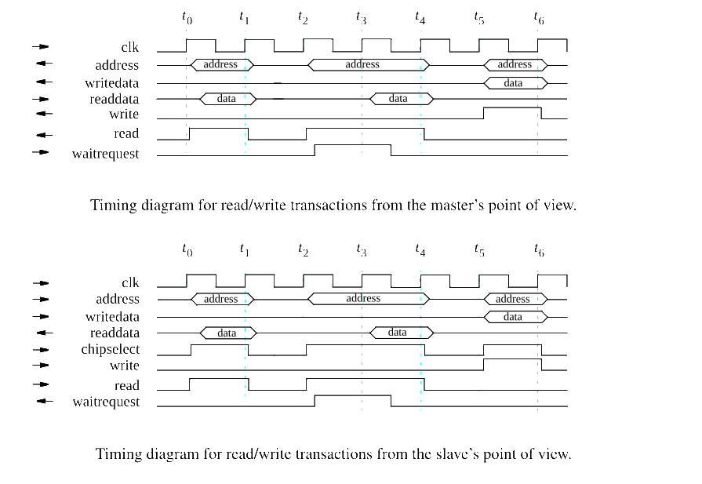

Avalon MM matser
Avalon MM esclave
Notre composant
NIOS

Chipselect
Readdata et waitrequest
Adresse
Writedata
Write et le read

Bus Avalon

Q14. Implémenter cet IP core et le valider sous une approche HAL dans un projet Quartus. Copie d’écran des résultats obtenus [10 pts]
Réponse :
.........................................................................................................
.........................................................................................................
.........................................................................................................
.........................................................................................................
.........................................................................................................

Partie 6 — Evolution des SoCs (5 points)
Q15. Définissez le concept de Chiplet et expliquez en deux arguments pourquoi l'industrie des semi-conducteurs a progressivement abandonné l'intégration SoC monolithique pour cette approche. Illustrez votre réponse en vous appuyant sur l’illustration suivantr [5 pts]:

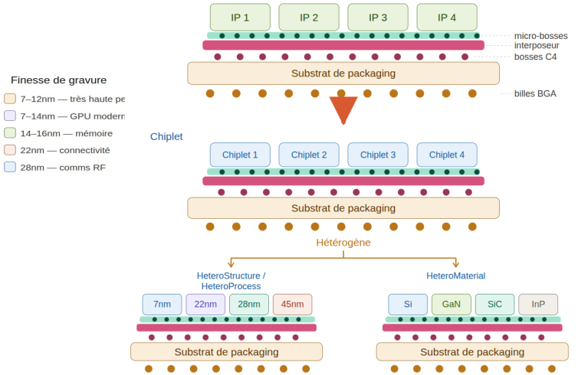

Tableau Récapitulatif du Barème
Partie | Thématique de l'Évaluation | Concepts Clés Validés | Points
Partie 1 | Généralités & Architectures SoC | IP Cores, Couche d'abstraction HAL, Topologies de Bus vs NoC, Split transactions | 6.0 pts
Partie 2 | Performances Architecturales | Espace d'adressage, Fréquence, Cycles, Calculs de temps et Débits d'octets | 5.0 pts
Partie 3 | Intégration Matérielle & Qsys | Flux HAL/UART, Extensions d'ALU, Signaux de l'interface Avalon Memory-Mapped (Avalon-MM) | 8.5 pts
Partie 4 | Synthèse & Arbitrage Co-design | Analyse critique et critères de choix : Custom Instruction vs Composant Qsys Avalon | 2.5 pts
Partie 5 | Custom Component Avalon-MM (Swap Octets) | Architecture VHDL swap_octets, Signaux interface Avalon-MM Slave | 18.0 pts
Partie 6 | Evolution des SoCs | Soc Hétérogènes - Chiplet | 5.0 pts
TOTAL | Examen de Synthèse Global | Validation des compétences Soc, d'architecture, co-design, programmation haut et bas niveau | 45 pts

